299 юных спортсменов, представлявших почти 40 городов Российской Федерации, приняли участие в IX Всероссийском юношеском турнире «Казанская ракетка», завершившемся в Казани 25 октября 2015г.
Соревнования проходили в одиночном разряде с розыгрышем всех мест в двух возрастных категориях: 2001-2003 годов рождения и 2004 г.р. и моложе.
14 воспитанников СДЮСШОР участвовали в данных соревнованиях. В упорной борьбе Васильченкова Настя и Мальцева Анастасия заняли призовые места среди девушек 2001- 2003 годов рождения на пьедестале почета 2 и 3 место соответственно.
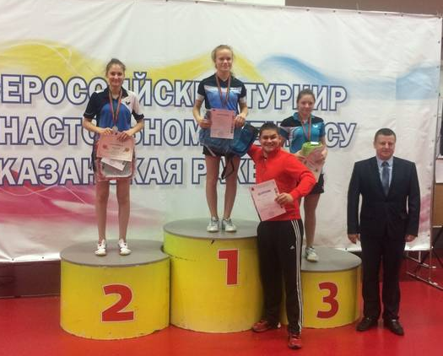
В общекомандном зачете наши спортсмены: Дубина Владимир, Васильченкова Анастасия, Плешивцев Дмитрий, Мелешко Юлия стали третьими.
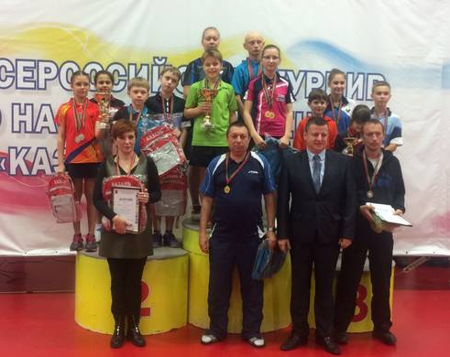
Все победители и призеры турнира были награждены кубками, медалями, дипломами и ценными призами Комитета физической культуры и спорта Казани.

